１ねん せいかつか 「じゅんびは いいかな①」
小学校１年 生活科５
がくしゅうした ひ： がつ にち ようび

なまえ：

☆きょうかしょ ６～７ぺーじの えや ことばを おうちの
ひとと みてみよう。
いろいろな あいさつの れんしゅうを しよう。
「おはよう ございます。」
げんきな こえで  ◎ ○ △ | あいての かおを みて  ◎ ○ △ | おじぎを して  ◎ ○ △

（なまえを よばれたら）「はい。」
げんきな こえで  ◎ ○ △ | あいての かおを みて  ◎ ○ △ | てを まっすぐに あげて  ◎ ○ △

「ありがとう。」
おおきな こえで  ◎ ○ △ | あいての かおを みて  ◎ ○ △ | きもちを こめて  ◎ ○ △

おうちの ひとの さいん：（ ）
１ねん せいかつか 「じゅんびは いいかな②」
小学校１年 生活科６
がくしゅうした ひ： がつ にち ようび

なまえ：

☆「ぴかぴか １ねんせい びんご」に ちょうせん！
できたものを ○で かこんで いきましょう。
じぶんの なまえを  よばれたら、  おおきな こえで  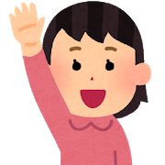  へんじが できる。  はい。 | らんどせるに  きょうかしょなど  がくしゅうようぐを  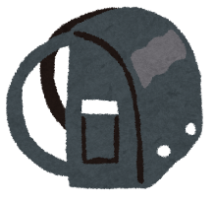  しまえる。 | くつを ぬいだら、  てで そろえる。  あれば、くつばこに  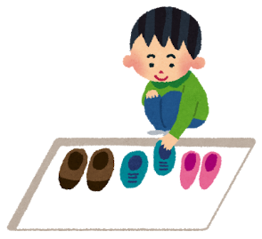  いれる。
たいそうふくに  きがえが できる。  ぬいだ ふくは  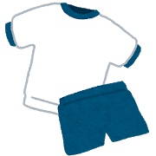  たたんで しまう。 | じぶんの なまえを おおきな こえで  いえる。  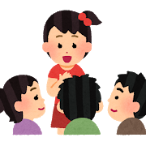  「○○ です。」 | きょうかしょと  ふでばこを  つくえの うえに  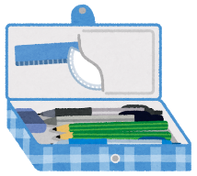  ようい できる。
かさは、ぼたんなど  つかって、きれいに  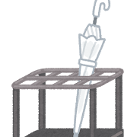  しまえる。 | ランドセルを せおい、  ぼうしを かぶるなど  がっこうに いく  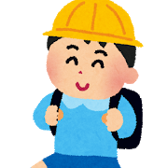  よういが  できる。 | てあらい・うがいが  しっかり できる。  てあらいの あと、  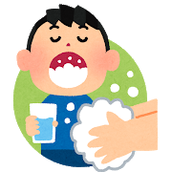  はんかちで ふく。
おうちの ひとの さいん：（ ）

